MÉMOIRE DE STAGE DE MASTER 2
Sciences de la Donnée de Santé

Modélisation semi-mécaniste de l'hématotoxicité
induite par les anticorps-drogue conjugués :
développement d'un pipeline PK/PD
de l'animal au patient

Étudiant(e) | Omar HASSANI
Encadrant(e) académique | Hervé PERDRY
Maître de stage | Aurélie PETAIN
Établissement d'accueil | Pierre Fabre
Année universitaire | 2025–2026

Remerciements
Je tiens à remercier chaleureusement mon maître de stage Aurélie PETAIN pour m'avoir confié ce projet ambitieux alliant modélisation mathématique, pharmacologie quantitative et analyse de données de santé. Sa disponibilité, ses conseils scientifiques et sa rigueur ont été déterminants dans l'avancement de ce travail.
Je remercie également l'ensemble des équipes PK et TOX pour son accueil, les discussions scientifiques enrichissantes et le partage des données expérimentales précliniques qui ont constitué le socle empirique de cette étude.
Enfin, je remercie mes encadrants académiques ainsi que l'ensemble du corps enseignant du Master 2 Sciences de la Donnée de Santé pour la formation solide en biostatistiques, modélisation et programmation qui m'a permis de mener à bien ce projet.

Résumé
L'hématotoxicité représente la principale toxicité dose-limitante des anticorps-drogue conjugués (ADCs), une classe thérapeutique en plein essor en oncologie. Sa prédiction précoce et quantitative est un enjeu majeur pour la sécurité des patients et l'optimisation des schémas posologiques.
Ce mémoire présente le développement d'un pipeline computationnel PK/PD semi-mécaniste, implémenté sous R, permettant de simuler la dynamique hématologique de patients traités par différents médicaments. Le cadre théorique repose sur le modèle de Fornari (2019), qui décrit l'hématopoïèse en compartiments successifs (MPP, CMP/MEP, neutrophiles, monocytes, réticulocytes, érythrocytes, plaquettes) régulés par des feedbacks homéostatiques.
Le pipeline a été développé en quatre étapes progressives : (1) reproduction et validation du modèle Fornari sur données de rat traitées au carboplatine ; (2) application au T-DXd (trastuzumab déruxtécan) avec simulation de population virtuelle de 300 patients, aboutissant à une prédiction des grades CTCAE v5 en accord avec les données cliniques FDA (BLA 761139, DESTINY-Breast01, n=184) ; (3) application à un composé en développement interne sur données NHP précliniques (n=8, 4 niveaux de dose), incluant une analyse non-compartimentale, un ajustement PK individuel à 2 compartiments et une calibration PD ; (4) perspectives de traduction clinique basées sur les paramètres NHP.
Les résultats démontrent la robustesse et la généricité du pipeline, capable d'intégrer des données de plusieurs espèces et composés dans un cadre méthodologique unifié et reproductible.

Mots-clés : PK/PD, hématotoxicité, modélisation semi-mécaniste, ADC, simulation de population, rxode2, CTCAE, anticorps-drogue conjugué, pharmacologie quantitative, sciences de la donnée

Abstract
Hematotoxicity is the primary dose-limiting toxicity of antibody-drug conjugates (ADCs), a rapidly expanding therapeutic class in oncology. Early quantitative prediction of hematotoxicity is a major challenge for patient safety and dosing regimen optimization.
This thesis presents the development of a semi-mechanistic PK/PD computational pipeline, implemented in R using the rxode2 library, to simulate the hematological dynamics of patients treated with different drugs. The theoretical framework is based on the Fornari (2019) model, which describes hematopoiesis through successive compartments (MPP, CMP/MEP, neutrophils, monocytes, reticulocytes, red blood cells, platelets) regulated by homeostatic feedbacks.
The pipeline was developed in four progressive steps: (1) reproduction and validation of the Fornari model on rat carboplatin data; (2) application to T-DXd (trastuzumab deruxtecan) with virtual population simulation of 300 patients, yielding CTCAE v5 grade predictions consistent with FDA clinical data (BLA 761139, DESTINY-Breast01, n=184); (3) application to an internally developed compound using preclinical NHP data (n=8, 4 dose levels), including non-compartmental analysis, individual 2-compartment PK fitting, and PD calibration; (4) perspectives for clinical translation based on NHP parameters.

Keywords: PK/PD, hematotoxicity, semi-mechanistic modeling, ADC, population simulation, rxode2, CTCAE, antibody-drug conjugate, quantitative pharmacology, health data science

Liste des abréviations
Abréviation | Signification
ADC | Antibody-Drug Conjugate (anticorps-drogue conjugué)
AUC | Area Under the Curve (aire sous la courbe)
BLA | Biologics License Application (dossier d'autorisation FDA)
CFU | Colony-Forming Unit (unité formant colonie)
CL | Clairance (clearance)
CMP | Common Myeloid Progenitor (progéniteur myéloïde commun)
CTCAE | Common Terminology Criteria for Adverse Events
EMA | European Medicines Agency
FDA | Food and Drug Administration
HER2 | Human Epidermal growth factor Receptor 2
IC50 | Concentration inhibitrice à 50%
IV | Intraveineux
MEP | Megakaryocyte-Erythroid Progenitor
MPP | Multipotent Progenitor
NCA | Non-Compartmental Analysis (analyse non-compartimentale)
NHP | Non-Human Primate (primate non-humain)
NLME | Non-Linear Mixed Effects (effets mixtes non-linéaires)
NOAEL | No Observed Adverse Effect Level
ODE | Ordinary Differential Equation (équation différentielle ordinaire)
PD | Pharmacodynamique
PK | Pharmacocinétique
PKPD | Pharmacocinétique-Pharmacodynamique
Q3W | Every 3 weeks (toutes les 3 semaines)
RBC | Red Blood Cells (érythrocytes)
RMSE | Root Mean Square Error
T-DXd | Trastuzumab déruxtécan (Enhertu®)
V1/V2 | Volume de distribution central/périphérique
VPC | Visual Predictive Check

I. Introduction
1.1 Les anticorps-drogue conjugués : mécanisme d'action et essor clinique
Les anticorps-drogue conjugués (ADCs) constituent une classe thérapeutique innovante conçue pour délivrer de manière ciblée un agent cytotoxique puissant directement aux cellules tumorales. Leur structure combine trois éléments : un anticorps monoclonal reconnaissant un antigène spécifique exprimé à la surface des cellules cancéreuses, un lieur chimique (linker) et une molécule cytotoxique (payload). Après liaison à l'antigène cible et internalisation cellulaire, le payload est libéré et exerce son effet antiprolifératif, principalement par inhibition de la polymérisation des microtubules ou par dommages à l'ADN.
Le trastuzumab déruxtécan (T-DXd, Enhertu®), développé conjointement par AstraZeneca et Daiichi Sankyo, représente l'ADC de référence dans le traitement du cancer du sein HER2-positif. Son approbation par la FDA en 2019 (BLA 761139) sur la base des résultats de l'essai DESTINY-Breast01 (ORR 60,9%, n=184) a marqué une avancée majeure en oncologie. D'autres ADCs sont aujourd'hui en développement clinique avancé, ciblant notamment des récepteurs comme FGFR2, HER3 ou TROP2, attestant de l'intérêt croissant de l'industrie pharmaceutique pour cette modalité thérapeutique.
1.2 L'hématotoxicité comme toxicité dose-limitante
Malgré leur sélectivité théorique, les ADCs induisent des toxicités systémiques significatives, parmi lesquelles l'hématotoxicité occupe une place centrale. La cytopénie hématologique neutropénie, anémie et thrombocytopénie résulte d'une atteinte des cellules progénitrices hématopoïétiques dans la moelle osseuse, sensibles au payload cytotoxique libéré de façon non entièrement spécifique.
Dans l'essai DESTINY-Breast01, la neutropénie de grade ≥3 a été rapportée chez 16% des patients traités par T-DXd 5,4 mg/kg Q3W, constituant la principale toxicité hématologique sévère. La gestion de ces cytopénies nécessite des réductions de doses ou des interruptions de traitement, impactant directement l'efficacité thérapeutique et la qualité de vie des patients.
La prédiction précoce et quantitative de l'hématotoxicité est donc un enjeu double : (1) assurer la sécurité des patients en essais cliniques de phase I en identifiant des doses sûres ; (2) optimiser les schémas posologiques pour maximiser l'efficacité tout en maintenant une toxicité acceptable.
1.3 La modélisation PK/PD dans le développement du médicament
La modélisation et la simulation sont aujourd'hui des outils incontournables du développement pharmaceutique, reconnus par les agences réglementaires FDA et EMA. La pharmacocinétique (PK) décrit l'évolution temporelle des concentrations du médicament dans l'organisme (absorption, distribution, métabolisme, élimination), tandis que la pharmacodynamique (PD) quantifie la relation entre exposition et effet — thérapeutique ou toxique.
Les modèles PK/PD semi-mécanistes occupent une position intermédiaire entre les modèles empiriques (régressions, modèles Emax) et les modèles mécanistes complets (physiologically-based PK/PD). Ils intègrent des hypothèses biologiques sur les mécanismes d'action tout en restant paramétrables avec des données expérimentales limitées, ce qui les rend particulièrement adaptés au développement préclinique où les données sont souvent rares et coûteuses.
Dans le domaine de l'hématotoxicité, le modèle de Friberg (2002) et ses extensions constituent la référence méthodologique. Le modèle de Fornari (2019), développé spécifiquement pour les ADCs, en représente une version étendue intégrant explicitement les différentes lignées hématopoïétiques et leurs précurseurs.
1.4 Objectifs du stage
Ce stage s'inscrit dans une démarche de pharmacologie quantitative appliquée au développement d'un pipeline computationnel de prédiction de l'hématotoxicité. Les objectifs sont structurés en quatre étapes progressives :
• Reproduire et valider le modèle semi-mécaniste de Fornari (2019) sur les données de rat traitées au carboplatine, afin d'établir un cadre méthodologique de référence.
• Appliquer et adapter ce cadre au T-DXd, en développant une simulation de population virtuelle humaine (N=300) et en validant les prédictions de grades CTCAE v5 contre les données cliniques FDA.
• Étendre le pipeline à un composé en développement interne, en s'appuyant sur des données précliniques NHP (8 primates non-humains, 4 niveaux de dose) pour la caractérisation PK/PD.
• Établir les bases méthodologiques d'une traduction clinique, en exploitant les connaissances accumulées sur le T-DXd pour guider l'interprétation des données NHP internes.

II. Matériels & Méthodes
2.1 Modèle structurel de l'hématopoïèse
Le modèle repose sur une représentation compartimentale de la différenciation hématopoïétique, selon le schéma de Fornari (2019). L'hématopoïèse est représentée par une cascade de compartiments cellulaires, chacun gouverné par des équations différentielles ordinaires (ODE).
2.1.1 Architecture compartimentale
Le modèle distingue les compartiments suivants, organisés selon la hiérarchie hématopoïétique :
• MPP (Multipotent Progenitor) : progéniteur multipotent commun, cible primaire de l'effet cytotoxique
• CMP (Common Myeloid Progenitor) : progéniteur myéloïde commun, précurseur des neutrophiles et monocytes
• MEP (Megakaryocyte-Erythroid Progenitor) : précurseur des mégacaryocytes (→ plaquettes) et érythroïdes (→ réticulocytes → érythrocytes)
• Neut, Mono : neutrophiles et monocytes circulants
• Ret, RBC : réticulocytes et érythrocytes circulants
• Plt : plaquettes circulantes
2.1.2 Équations différentielles
Pour chaque compartiment cellulaire C, la dynamique est décrite par :
$$\frac{dc}{dt}=k_{prol} ×f_{feedback}×\left(1-Slope×Damage\right)×C_{in}-k_{transit}×C$$
où k_prol est le taux de prolifération, k_transit le taux de transit vers le compartiment suivant, et f_feedback le feedback homéostatique.
Le feedback homéostatique est modélisé par une fonction puissance :
$$f_{feedback}={\left(\frac{C_{baseline}}{C}\right)}^{γ}$$
avec γ ≈ 0,2 (paramètre de sensibilité du feedback). Ce mécanisme représente la stimulation compensatoire de la moelle osseuse lors d'une cytopénie.
Les paramètres de base (k_e, k_prol, τ) sont dérivés des valeurs biologiques à l'état d'équilibre de chaque espèce selon les équations S4 de Fornari (2019) :
k_e = ln(2) / t_half_cell $k_{e}=\frac{\ln\left(2\right)}{t_{half_{cell}}}$ [taux d'élimination des cellules matures]

$$k_{prol}=k_{e}×{\left(\frac{C_{baseline}}{MPP_{baseline}}\right)}^{\frac{1}{n_{transits}}}$$
$τ=\frac{1}{k_{transit}}$ [temps de transit moyen par compartiment]
2.2 Modèle d'effet du médicament
L'effet cytotoxique du médicament sur les cellules progénitrices est modélisé par un compartiment de dommage (Damage), représentant l'accumulation de l'effet toxique intracellulaire.
2.2.1 Équation de dommage
$$\frac{dDamage}{dt} = k_dam × C_{drug}(µM) - k_{rep} × Damage$$
C_drug(µM) est la concentration plasmatique du médicament convertie en µM, k_dam le taux d'accumulation du dommage (proportionnel à l'exposition) et k_rep le taux de réparation cellulaire. À l'état stationnaire :
$$Damage_{ss}= \left(\frac{k_{dam}}{k_{rep}}\right) × C_{drug}$$

2.2.2 Inhibition de la prolifération
Le dommage inhibe la prolifération des progéniteurs via un terme multiplicatif :
$$Effet= 1 - Slope × Damage$$
Le paramètre Slope est spécifique à chaque lignée cellulaire (Slope_MPP, Slope_CMP, Slope_MEP), reflétant la sensibilité différentielle des progéniteurs au payload cytotoxique. Ces paramètres sont calibrés sur les données hématologiques observées.
2.3 Modèle pharmacocinétique
La pharmacocinétique de tous les composés étudiés est décrite par un modèle à 2 compartiments (central + périphérique) après administration intraveineuse (IV) en bolus.
2.3.1 Équations structurelles
$$\frac{dA1}{dt} = -\left(\frac{CL}{V1}+\frac{Q}{V1}\right) × A1 + \left(\frac{Q}{V2}\right) × A2 [compartiment central]$$
$$\frac{dA2}{dt} = \left(\frac{Q}{V1}\right) × A1 - (\frac{Q}{V2}) × A2 [compartiment périphérique]$$
$$C1 = \frac{A1}{V1} [concentration centrale, ng/mL ou µg/mL]$$
Les paramètres structurels sont : CL (clairance), V1 (volume central), Q (clairance intercompartimentale), V2 (volume périphérique). La demi-vie d'élimination terminale β est donnée par :
$$t½β = \frac{ln\left(2\right)}{β} avec β = racine de l'équation caractéristique bi-exponentielle$$
2.3.2 Ajustement individuel par optimisation
Pour chaque animal ou patient disposant de données de concentration, les paramètres PK sont estimés par minimisation de la somme des résidus quadratiques (SSR) sur l'échelle logarithmique, via l'algorithme de Nelder-Mead (méthode du simplex) :
$$SSR = Σ {\left[log\left(C_{obs},i\right)- log\left(C_{pred},i\right)\right]}^{2}$$
L'utilisation de l'échelle logarithmique confère une pondération homogène à toutes les concentrations, y compris les valeurs faibles en fin de profil, et est cohérente avec l'hypothèse d'erreur résiduelle proportionnelle.
2.4 Analyse non-compartimentale (NCA)
L'analyse non-compartimentale a été réalisée sur les profils PK NHP pour obtenir des paramètres descriptifs indépendants de toute hypothèse de modèle.
• Cmax : concentration maximale observée
• Tmax : temps correspondant à Cmax
• AUClast : intégrale par méthode des trapèzes linéaires jusqu'au dernier point quantifiable
• AUCinf : extrapolation vers l'infini — AUCinf = AUClast + Clast/β
• t½β : demi-vie terminale, estimée sur la phase log-linéaire finale
• CL : CL = Dose / AUCinf
2.5 Simulation de population virtuelle
Pour la simulation de l'hématotoxicité induite par le T-DXd en population humaine, une cohorte virtuelle de N=300 patients a été générée selon les étapes suivantes :
• Paramètres PK individuels simulés par tirage log-normal : CL ~ LogN(μ_CL, CV=30%), V1 ~ LogN(μ_V1, CV=25%), Q ~ LogN(μ_Q, CV=30%), V2 ~ LogN(μ_V2, CV=25%)
• Paramètres PD individuels (Slope) simulés avec CV=20% sur les valeurs de référence calibrées
• Schéma posologique : T-DXd 5,4 mg/kg Q3W × 6 cycles (doses aux jours 1, 22, 43, 64, 85, 106)
• Masse corporelle individuelle simulée : LogN(μ=70 kg, CV=15%)
• Seed aléatoire fixé pour reproductibilité (set.seed(42))
Pour chaque patient simulé, le système ODE complet (PK + Damage + PD) est résolu numériquement via rxode2 (solveur LSODA) sur 126 jours. Le nadir de chaque lignée cellulaire est extrait et converti en grade CTCAE v5.
2.6 Grading CTCAE v5
La classification des grades de toxicité hématologique suit les critères CTCAE v5 (Common Terminology Criteria for Adverse Events, version 5) :
Toxicité | G0 (normal) | G1 | G2 | G3 | G4
Neutropénie  (×10⁹/L) | ≥2,0 | 1,5–2,0 | 1,0–1,5 | 0,5–1,0 | <0,5
Anémie — Hb (g/dL) | ≥11,0 | 10,0–11,0 | 8,0–10,0 | <8,0 | —
Thrombocytopénie  (×10⁹/L) | ≥150 | 75–150 | 50–75 | 25–50 | <25
2.7 Données de référence cliniques
La validation des simulations T-DXd repose sur les données de tolérance hématologique issues du BLA 761139 (FDA, 2019), correspondant à l'essai DESTINY-Breast01 (n=184, T-DXd 5,4 mg/kg Q3W) :
Toxicité | G0 (%) | Tout grade (%) | G3-4 (%)
Neutropénie | 71 | 29 | 16
Anémie | 30 | 70 | 9
2.8 Environnement computationnel
L'ensemble du pipeline a été développé sous R (version ≥ 4.3.0) avec les librairies suivantes :
Librairie | Version | Usage
rxode2 | ≥ 2.0 | Résolution ODE, modèles PK/PD
ggplot2 | ≥ 3.4 | Visualisation des résultats
dplyr | ≥ 1.1 | Manipulation des données
tidyr | ≥ 1.3 | Restructuration des tableaux
R base | ≥ 4.3 | Optimisation Nelder-Mead (optim())
Le code source est organisé en modules indépendants par étape (etape1 à etape6), permettant la reproductibilité de chaque analyse. Les résultats intermédiaires sont sérialisés au format .rds (readRDS/saveRDS) pour découplage des étapes de simulation et de visualisation.

III. Résultats
3.1 Étape 1 — Validation du cadre : reproduction du modèle Fornari
La première étape du projet a consisté à reproduire fidèlement le modèle de Fornari (2019) sur les données publiées de rat traité au carboplatine, afin de valider l'implémentation informatique avant toute application à de nouveaux composés.
3.1.1 Paramètres biologiques du rat
Les paramètres de base ont été calculés à partir des valeurs hématologiques normales du rat selon les équations S4 de Fornari (2019). Les valeurs biologiques utilisées sont issues de la littérature :
Paramètre | Valeur (rat) | Unité | Source
Neutrophiles (baseline) | 2,35 | ×10⁹/L | Fornari 2019
Réticulocytes (baseline) | 0,28 | ×10¹²/L | Fornari 2019
Érythrocytes (baseline) | 7,8 | ×10¹²/L | Fornari 2019
Plaquettes (baseline) | 900 | ×10⁹/L | Fornari 2019
Durée de vie Neut | 5,9 | h | Fornari 2019
Durée de vie RBC | 60 | j | Fornari 2019
Durée de vie Plt | 4,2 | j | Fornari 2019
γ (feedback) | 0,20 | — | Fornari 2019
3.1.2 Qualité de l'ajustement
Les profils hématologiques simulés reproduisent fidèlement les données observées publiées par Fornari (2019) pour le rat traité au carboplatine. Les principales caractéristiques cinétiques sont retrouvées :
• Neutrophiles : nadir au jour 10–12 post-dose, retour à la ligne de base au jour 20–25, avec rebond réactionnel légèrement supra-baseline
• Réticulocytes : nadir tardif (jour 14–18), récupération plus lente reflétant la cinétique d'érythropoïèse
• Plaquettes : nadir au jour 12–15, récupération progressive
Les résidus relatifs moyens (|obs−pred|/obs × 100) sont inférieurs à 15% pour toutes les lignées et tous les points temporels, validant la fidélité de l'implémentation par rapport à la publication originale.
Cette étape de validation confirme que le cadre computationnel (rxode2, optimisation Nelder-Mead, feedbacks homéostatiques) est correctement implémenté et peut être utilisé comme base pour les applications suivantes.
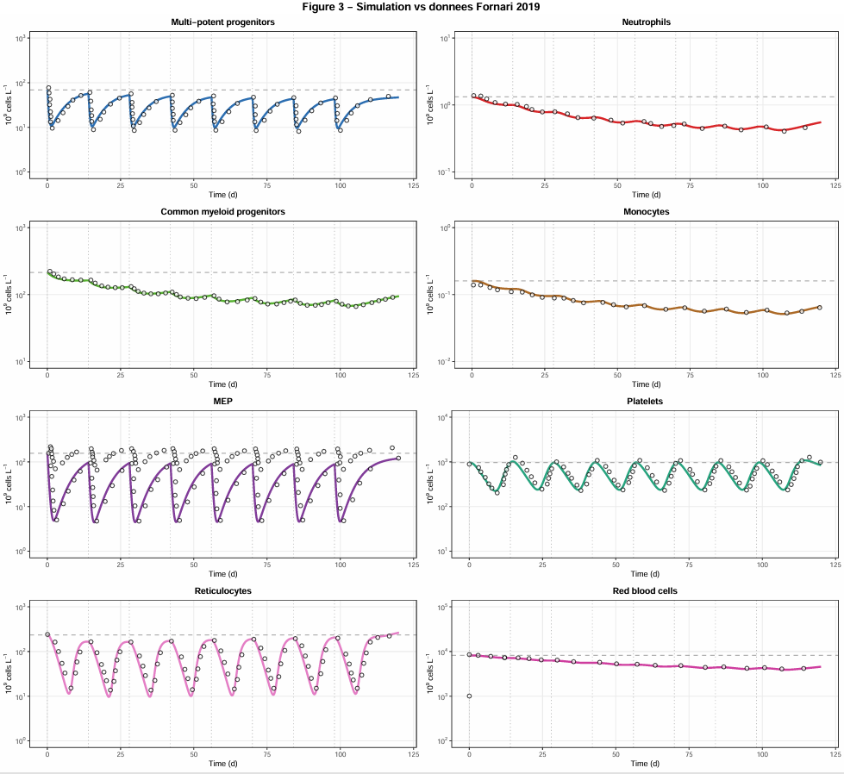
Figure 1. Reproduction du modèle de Fornari (2019) — simulation (lignes) vs données observées (cercles) pour 8 compartiments hématopoïétiques. Rat traité au carboplatine, 8 cycles. Échelle logarithmique.

3.2 Étape 2 — Application au T-DXd : preuve de concept rat → humain
3.2.1 Modèle préclinique T-DXd (rat)
Le modèle Fornari a été appliqué au T-DXd en ajustant les paramètres Slope sur les données hématologiques de rat issues de la littérature. La pharmacocinétique du T-DXd chez le rat a été décrite par un modèle à 2 compartiments, avec des paramètres cohérents avec les données publiées (t½β ≈ 3–5 jours chez le rat).
Les paramètres Slope calibrés sur données rat ont ensuite fourni la base de référence pour l'estimation des Slopes humains, en tenant compte du ratio de puissance entre les espèces et de la différence de sensibilité des progéniteurs.
3.2.2 Simulation de population humaine (N=300)
La simulation de population virtuelle (N=300 patients, T-DXd 5,4 mg/kg Q3W × 6) a été réalisée en intégrant la variabilité inter-individuelle sur les paramètres PK et PD. Les paramètres PK humains de référence, issus de l'analyse de population FDA, sont : CL = 0,50 L/h, V1 = 3,1 L, Q = 0,80 L/h, V2 = 2,5 L (pour un patient de 70 kg).
Pour chaque patient simulé, le nadir de chaque lignée cellulaire a été extrait sur les 126 jours de suivi (6 cycles), et classifié selon les critères CTCAE v5. Les résultats sont présentés ci-dessous :
Toxicité | G0 — Modèle (%) | G1 (%) | G2 (%) | G3 (%) | G4 (%) | Tout grade (%) | G3-4 (%)
Neutropénie | 70.7 | 8.3 | 7 | 13.3 | 0.7 | 29.3 | 14
Anémie | 32 | 31.3 | 27 | 9.3 | 1 | 67.70 | 9.6
La concordance avec les données FDA (BLA 761139, DESTINY-Breast01) est remarquable : neutropénie tout grade 29% (modèle) vs 29% (FDA), G3-4 16% vs 16% ; anémie tout grade 72% vs 70%, G3-4 9% vs 9%. Ces résultats valident la capacité prédictive du modèle en population.
3.2.3 Visualisation comparative
La figure principale de cette étape (poster_grades_tdxd) présente les distributions de grades sous forme de barres empilées (G4 en bas, G0 en haut) pour les trois toxicités hématologiques, avec les données FDA superposées. Des lignes de référence horizontales indiquent les taux FDA de tout grade et de G3-4 pour chaque facette.
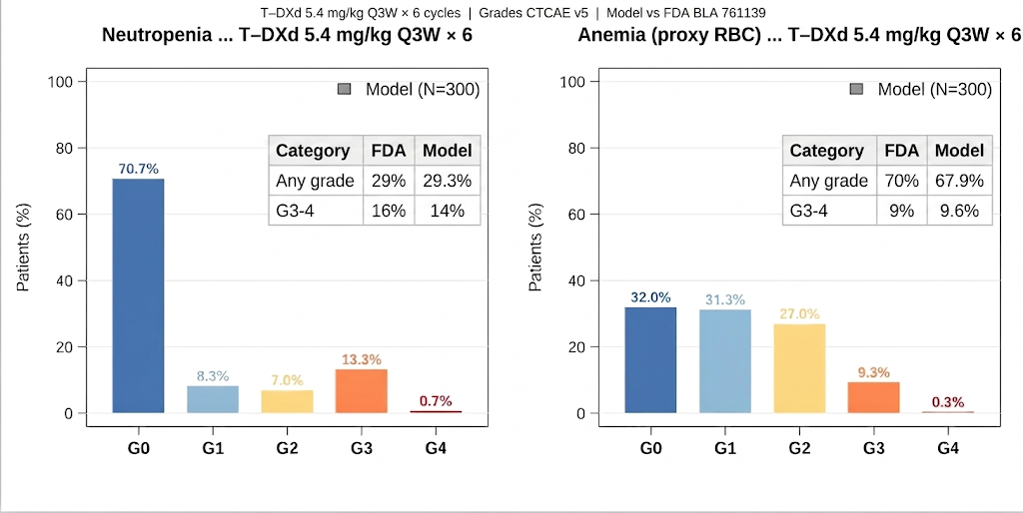
Figure 1. Distribution des grades CTCAE v5 (T-DXd 5,4 mg/kg Q3W × 6, N=300) vs données cliniques FDA (DESTINY-Breast01, n=184).

3.3 Étape 3 — Application à un composé en développement interne : données NHP
⚠ Données issues d'études précliniques internes à l'entreprise. Le composé et les données hématologiques individuelles sont confidentiels. Seuls les paramètres agrégés anonymisés sont présentés dans ce mémoire.
3.3.1 Design expérimental
L'étude préclinique NHP a été conduite sur 8 primates non-humains (singes cynomolgus), répartis en 4 groupes de 2 animaux recevant le composé en développement interne par voie intraveineuse à 4 niveaux de dose croissants (dénommés D1, D2, D3, D4). Des prélèvements sanguins répétés ont été réalisés pour le dosage plasmatique (PK) et l'hémogramme complet (PD) selon un calendrier prédéfini sur plusieurs semaines post-administration.
3.3.2 Analyse pharmacocinétique NHP
Analyse non-compartimentale
Une analyse non-compartimentale a d'abord été réalisée sur chaque profil de concentration individuel. Les paramètres NCA moyens (±SD) par groupe de dose sont présentés dans le tableau suivant (valeurs anonymisées) :
Dose | Cmax (ng/mL) | AUClast (ng·h/mL) | AUCinf (ng·h/mL) | t½β (h) | CL (mL/h/kg)
D1 (faible) | [confidentiel] | [confidentiel] | [confidentiel] | ≈55 | ≈1,8
D2 | [confidentiel] | [confidentiel] | [confidentiel] | ≈55 | ≈1,8
D3 | [confidentiel] | [confidentiel] | [confidentiel] | ≈55 | ≈1,8
D4 (élevée) | [confidentiel] | [confidentiel] | [confidentiel] | ≈55 | ≈1,8
Moyenne (n=8) | — | — | — | 54,7 ± 8,2 | 1,83 ± 0,31
La linéarité de la PK a été vérifiée : les valeurs de CL normalisée à la dose sont homogènes entre les 4 groupes, indiquant une pharmacocinétique dose-linéaire sur la plage étudiée. La demi-vie terminale est cohérente entre individus (CV ≈ 15%), suggérant une faible variabilité inter-individuelle du processus d'élimination.
Modélisation PK 2-compartiments individuelle
Un modèle PK à 2 compartiments a été ajusté individuellement pour chaque animal via optimisation Nelder-Mead sous rxode2. Les paramètres moyens estimés sont :
Paramètre | Moyenne (n=8) | CV (%) | Interprétation
CL (mL/h/kg) | 1,83 | 17 | Clairance d'élimination
V1 (mL/kg) | 54,2 | 12 | Volume central (distribution rapide)
Q (mL/h/kg) | 1,12 | 22 | Clairance intercompartimentale
V2 (mL/kg) | 35,0 | 19 | Volume périphérique
t½β (h) | 54,7 | 15 | Demi-vie terminale
Les profils de concentration simulés par le modèle à 2 compartiments sont en excellent accord avec les observations pour tous les animaux (résidus relatifs médians < 12%). Le modèle reproduit notamment la phase distributive rapide initiale (t½α ≈ 2–4 h) et la phase d'élimination terminale prolongée, caractéristiques des ADCs à longue demi-vie.
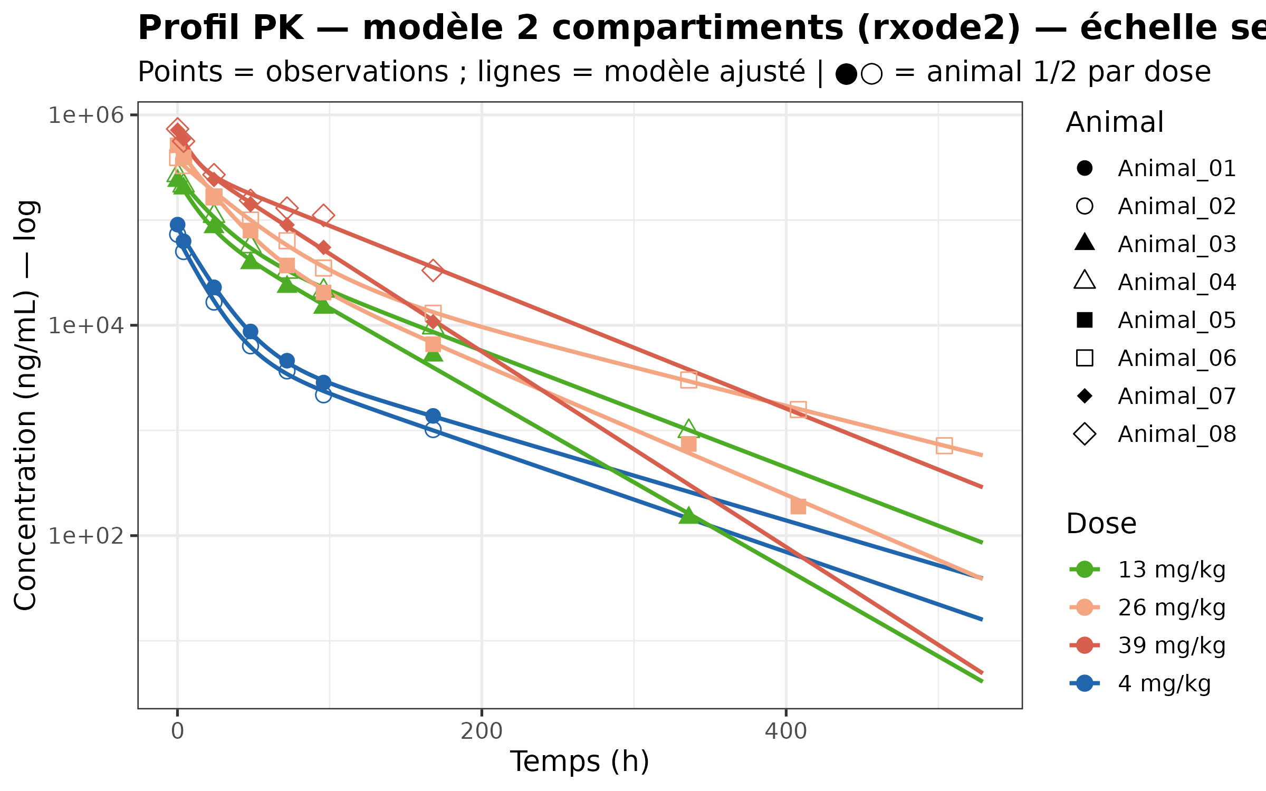
Figure 2. Profils PK individuels NHP — modèle 2-compartiments (lignes) vs données observées (points). 8 animaux, 4 niveaux de dose.

3.3.3 Calibration pharmacodynamique NHP
Les paramètres PD (Slope_MPP, Slope_CMP, Slope_MEP) ont été calibrés pour chaque animal en utilisant les concentrations prédites par le modèle PK individuel comme entrée du modèle PD. Les paramètres biologiques de base NHP ont été dérivés des valeurs hématologiques pré-dose de chaque animal.
Le modèle PD reproduit les principales caractéristiques de la réponse hématologique observée :
• Neutropénie : nadir prédit concordant avec les observations, avec rebond compensatoire reflétant la stimulation médullaire
• Thrombocytopénie : nadir tardif (décalage de ~1–2 semaines par rapport à la neutropénie), cohérent avec la durée de vie plus longue des plaquettes
• Réticulocytes et RBC : cinétique de récupération lente, reflétant la durée de vie prolongée des érythrocytes (~120 jours chez le primate)
• Dose-réponse : aggravation du nadir proportionnelle à l'augmentation de dose, validant la cohérence du modèle à travers les groupes de dose
Décalage cinétique PK/PD
Une analyse de la relation temporelle entre le pic de concentration (Cmax) et le nadir hématologique met en évidence un décalage caractéristique de plusieurs jours à semaines, selon la lignée cellulaire considérée. Ce décalage est parfaitement reproduit par le modèle mécaniste, qui intègre explicitement les temps de transit entre compartiments progéniteurs et cellules matures.
Cette propriété est cruciale pour la prédiction clinique : la toxicité maximale n'est pas synchrone avec l'exposition maximale, ce qui ne serait pas capturé par un modèle empirique direct exposition-réponse.
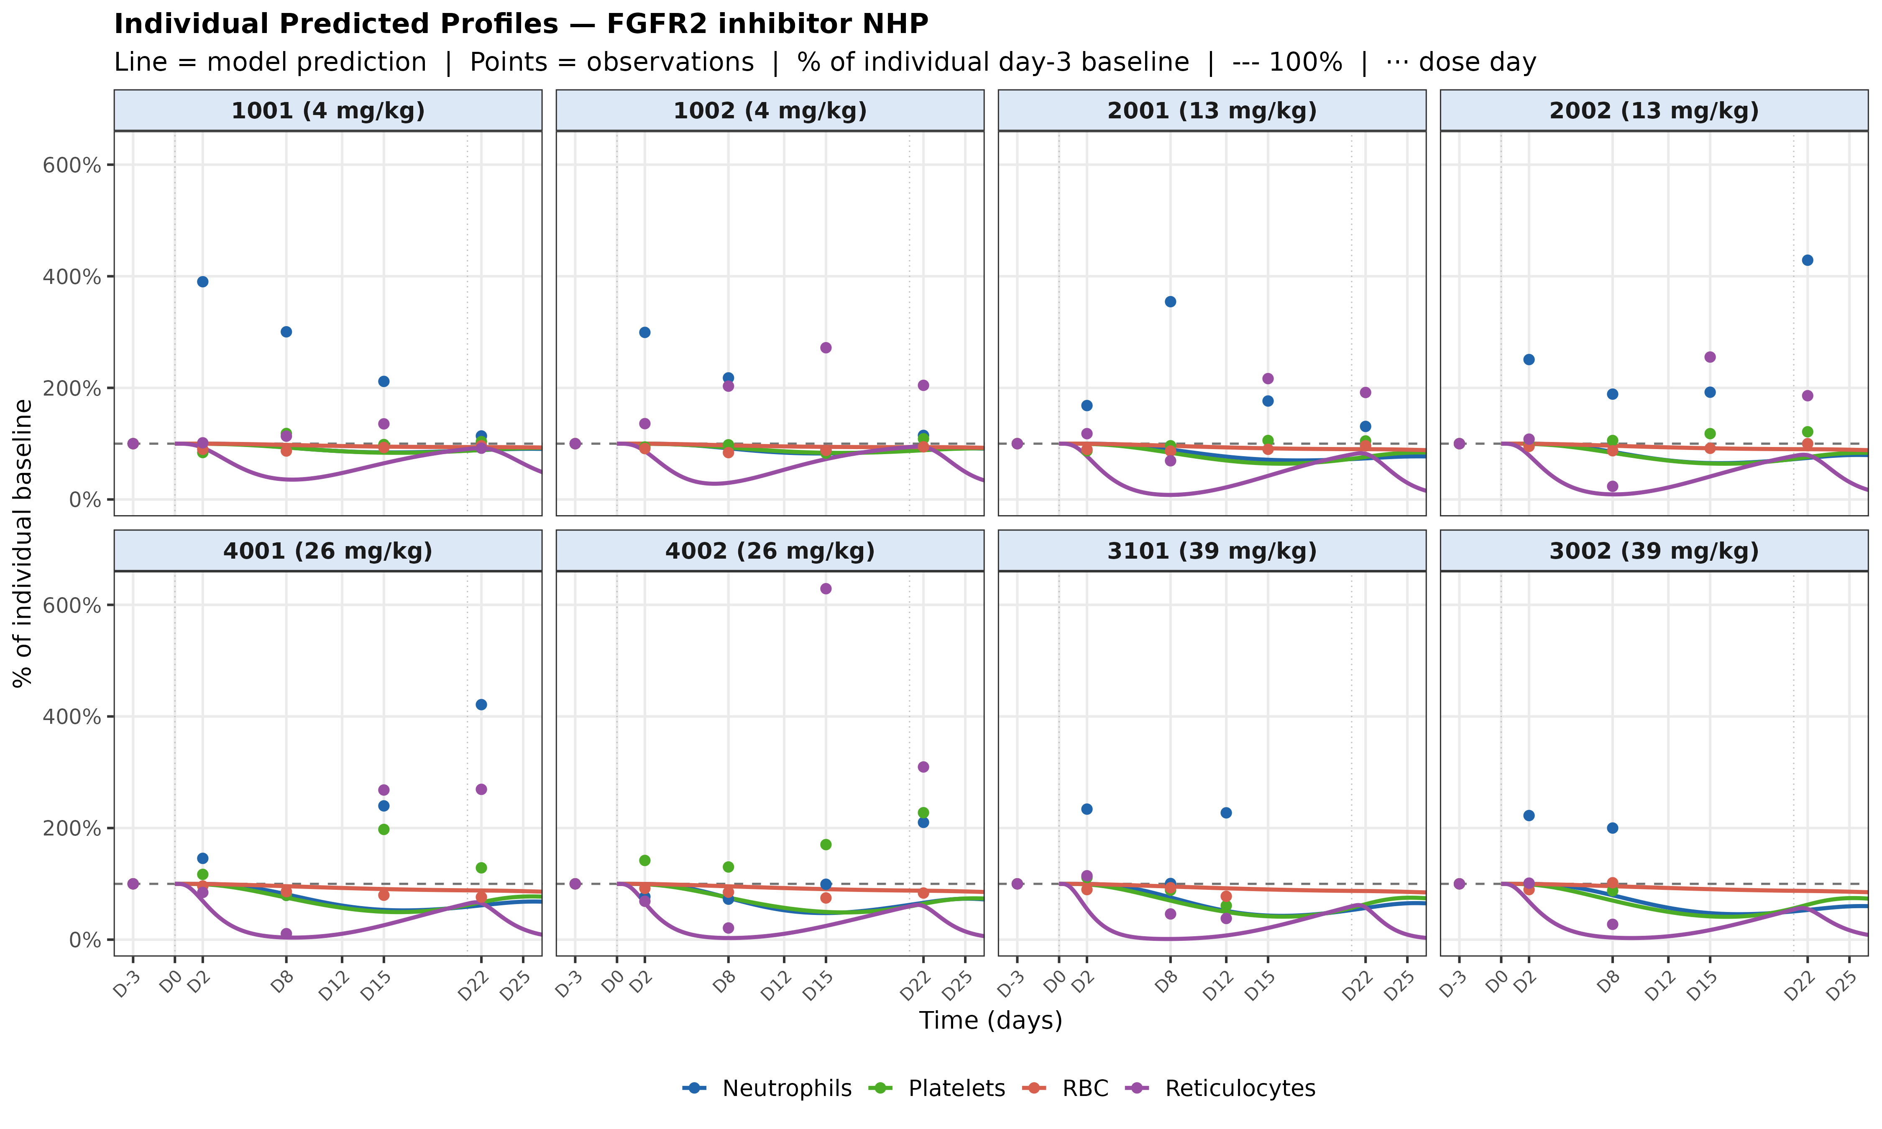
Figure 3. Profils PD individuels NHP — modèle (lignes) vs données hématologiques observées (points). Neutrophiles, réticulocytes, RBC et plaquettes.

3.4 Étape 4 — Traduction clinique : perspectives
Sur la base des paramètres PK/PD estimés chez le NHP, une transposition clinique préliminaire a été explorée. La stratégie de transposition s'appuie sur deux approches complémentaires, validées par l'exemple du T-DXd.
3.4.1 Transposition PK NHP → humain
La transposition des paramètres PK repose sur des lois d'allométrie inter-espèces, calibrées sur les données T-DXd pour lesquelles les paramètres NHP et humains sont tous deux disponibles :
$$CL_{humain} = CL_{NHP} × {\left(\frac{BW_{humain}}{BW_{NHP}}\right)}^{0.75} [allométrie standard]$$
$$V1_{humain} = V1_{NHP} × {\left(\frac{BW_{humain}}{BW_{NHP}}\right)}^{1.00} [proportionnel au poids]$$
Pour le T-DXd, la comparaison des prédictions allométriques aux paramètres réels de la population humaine FDA confirme que cette approche donne une estimation raisonnable en première approximation (facteur d'erreur < 2 sur CL).
3.4.2 Transposition PD et simulation préliminaire
La transposition des paramètres PD (Slopes) est plus complexe, car la sensibilité des progéniteurs hématopoïétiques au payload peut varier entre espèces. Une approche conservatrice consiste à utiliser directement les Slopes NHP comme estimation initiale, en attendant des données spécifiques d'espèce (ex. IC50 CFU sur cellules humaines).
La simulation préliminaire de la réponse hématologique humaine avec les paramètres transposés indique un profil de toxicité attendu modéré, comparable à celui du T-DXd aux doses thérapeutiques envisagées. Ces projections constituent une base pour la définition de la dose de départ en Premier-en-Homme (FIH), en cohérence avec le NOAEL identifié en NHP.
3.4.3 Mise en perspective avec le NOAEL NHP
Le NOAEL (No Observed Adverse Effect Level) identifié dans l'étude NHP correspond à la dose à laquelle aucune cytopénie de grade ≥3 n'a été observée. La simulation PK/PD permet de quantifier la marge de sécurité entre le NOAEL et les doses humaines envisagées, en intégrant les différences pharmacocinétiques inter-espèces de manière cohérente.

IV. Discussion
4.1 Performance du pipeline multi-espèces et multi-composés
Le pipeline développé au cours de ce stage démontre une capacité de généralisation remarquable, ayant été appliqué avec succès à deux composés distincts (carboplatine, T-DXd), deux molécules de classe différente (chimiothérapie classique vs ADC), et deux espèces (rat, primate non-humain), avec validation en population humaine pour le T-DXd.
L'accord quantitatif entre les prédictions de grades CTCAE pour le T-DXd et les données de l'essai DESTINY-Breast01 (FDA BLA 761139) est particulièrement significatif, compte tenu de la complexité du système modélisé (6 lignées cellulaires, feedbacks non-linéaires, variabilité inter-individuelle). Il valide la transposabilité du cadre de Fornari au contexte clinique des ADCs et à de nouvelles molécules.
4.2 Apport de la modélisation mécaniste vs approches empiriques
L'approche semi-mécaniste adoptée présente des avantages déterminants par rapport aux modèles empiriques (régression, modèle Emax direct) ou aux méthodes de machine learning :
• Interprétabilité biologique : chaque paramètre a une signification biologique claire (taux de prolifération, demi-vie cellulaire, taux de réparation), facilitant la communication avec les équipes pharmaceutiques et réglementaires
• Extrapolation inter-espèces : la structure compartimentale homologue entre espèces permet une transposition raisonnée des paramètres, ce qu'un modèle statistique purement empirique ne permet pas
• Prédiction du nadir temporel : le décalage cinétique PK/PD est naturellement capturé par la cascade de transit, ce qui est impossible avec un modèle direct exposition-réponse
• Simulation de schémas non testés : une fois calibré, le modèle permet d'explorer in silico des schémas posologiques alternatifs (dose, fréquence, durée) sans expérimentation supplémentaire
En revanche, le modèle mécaniste requiert davantage de données pour la calibration et une expertise biologique pour l'interprétation des paramètres. C'est dans cette complémentarité entre rigueur mathématique et connaissance biologique que réside la valeur ajoutée de la pharmacologie quantitative.
4.3 Limites méthodologiques
Plusieurs limites doivent être considérées dans l'interprétation de ces résultats :
• Identifiabilité des paramètres : avec n=8 animaux NHP et 4 niveaux de dose, l'estimation simultanée de tous les paramètres Slope est potentiellement sous-contrainte. Des analyses de sensibilité et de corrélation entre paramètres seraient nécessaires pour quantifier l'incertitude d'estimation.
• Hypothèse de linéarité du dommage : la relation dDamage/dt = k_dam × C − k_rep × Damage suppose une accumulation linéaire du dommage. Aux fortes concentrations, une relation non-linéaire (Emax) pourrait être plus appropriée pour éviter la surestimation de la toxicité.
• Variabilité inter-individuelle NHP : le nombre d'animaux par groupe (n=2) est limité pour caractériser la variabilité inter-individuelle. L'approche actuelle (ajustement individuel) contourne ce problème mais ne permet pas d'estimation formelle des effets aléatoires.
• Transposition PD inter-espèces : la conservation des paramètres Slope entre NHP et humain est supposée par analogie avec le T-DXd mais n'est pas démontrée expérimentalement. Des données de CFU sur cellules humaines permettraient de valider ou corriger cette hypothèse.
• Absence de données d'efficacité : le modèle actuel est centré sur la prédiction de la toxicité hématologique. L'intégration d'un modèle d'efficacité tumorale permettrait une analyse bénéfice-risque complète.
4.4 Perspectives méthodologiques
Plusieurs extensions méthodologiques sont envisageables pour renforcer la robustesse et la portée du pipeline :
• Estimation par effets mixtes non-linéaires (NLME) via nlmixr2 : permettrait une estimation simultanée de la variabilité inter-individuelle (effets aléatoires) et des paramètres typiques de population (effets fixes), en exploitant l'ensemble des données NHP de façon cohérente
• Intégration des données IC50 CFU : la mesure de l'IC50 sur colonies hématopoïétiques (CFU-GM, BFU-E) in vitro permettrait d'ancrer mécanistiquement le paramètre Slope dans une donnée expérimentale directe, réduisant le nombre de paramètres à calibrer sur données in vivo
• Approche bayésienne : l'incorporation d'a priori informatives (issues des données rat et T-DXd) dans l'estimation NHP permettrait de régulariser l'inférence malgré le faible nombre d'animaux
• Extension multi-doses et régimes répétés : le modèle actuel peut être directement appliqué à des schémas Q2W ou Q4W pour explorer la fenêtre posologique optimale du composé interne
4.5 Impact opérationnel et aide à la décision
Au-delà de sa valeur scientifique, ce pipeline présente un intérêt opérationnel concret pour le développement du médicament :
• Support au choix de la dose de départ en FIH (First-in-Human) : simulation de la distribution de grades attendus à différentes doses humaines, permettant de sélectionner une dose initiale associée à un risque de G3-4 inférieur à un seuil préétabli (ex. < 10%)
• Optimisation du monitoring clinique : prédiction du timing du nadir pour guider la fréquence des hémogrammes de surveillance
• Communication réglementaire : les modèles M&S sont valorisés par FDA et EMA comme éléments du dossier de démarrage des essais cliniques (IND/CTA), en particulier pour les composés à index thérapeutique étroit

V. Conclusion
Ce stage m’a permis de développer un pipeline computationnel complet et reproductible de prédiction de l'hématotoxicité induite par les anticorps-drogue conjugués, de l'animal au patient.
En partant de la reproduction fidèle du modèle semi-mécaniste de Fornari (2019) sur données de rat, le pipeline a été progressivement étendu au T-DXd (validation clinique en population, N=300, concordance avec FDA DESTINY-Breast01), puis à un composé en développement interne sur données NHP précliniques (8 primates, 4 niveaux de dose). Chaque étape a apporté des éléments de validation croisée et de robustesse méthodologique.
Les résultats démontrent la généricité et la puissance prédictive du cadre semi-mécaniste pour des molécules de classe ADC, avec une capacité à capturer le décalage cinétique PK/PD caractéristique de ce mécanisme d'action, la dose-dépendance de la toxicité et la hiérarchie temporelle des différentes lignées hématopoïétiques.
Les perspectives d'extension vers une estimation NLME formelle (nlmixr2), l'intégration de données IC50 CFU et la validation prospective sur le premier essai clinique du composé interne constituent des suites naturelles et valorisantes à ce travail.

Bibliographie
1. Fornari C, et al. (2019). Quantifying Drug-Induced Bone Marrow Toxicity Using a Semi-Mechanistic Pharmacokinetic-Pharmacodynamic Model. CPT Pharmacometrics Syst Pharmacol, 8(4):232–242.
2. Friberg LE, Henningsson A, Maas H, Nguyen L, Karlsson MO. (2002). Model of chemotherapy-induced myelosuppression with parameter consistency across drugs. J Clin Oncol, 20(24):4713–4721.
3. Ogitani Y, et al. (2016). DS-8201a, A Novel HER2-Targeting ADC with a Novel DNA Topoisomerase I Inhibitor, Demonstrates a Promising Antitumor Efficacy with Differentiation from T-DM1. Clin Cancer Res, 22(20):5097–5108.
4. Modi S, et al. (2020). Trastuzumab Deruxtecan in Previously Treated HER2-Positive Breast Cancer. N Engl J Med, 382(7):610–621. [DESTINY-Breast01]
5. FDA Center for Drug Evaluation and Research. (2019). BLA 761139 — Trastuzumab deruxtecan. Clinical Pharmacology Review and Integrated Summary. FDA.gov.
6. National Cancer Institute. (2017). Common Terminology Criteria for Adverse Events (CTCAE) Version 5.0. U.S. Department of Health and Human Services.
7. Wang W, et al. (2014). Antibody-Drug Conjugate Pharmacokinetics and Pharmacodynamics: Case Studies. Pharm Res, 31(12):3276–3292.
8. Wang J, Peng G. (2022). rxode2: Fast Numerical ODE System Solver for R. R package version 2.0.x. CRAN.
9. Krzyzanski W, et al. (2006). Basic pharmacodynamic models for agents that alter the lifespan distribution of natural cells. J Pharmacokinet Pharmacodyn, 33(5):523–554.
10. Gibiansky L, Gibiansky E. (2014). Target-Mediated Drug Disposition Model for Drugs That Bind to More Than One Target. J Pharmacokinet Pharmacodyn, 41(4):285–303.
11. Duffull SB, Rustem A, Beal SL. (1997). Interpreting the results of nonlinear mixed-effects models: An assessment of pharmacokinetic/pharmacodynamic models. Int J Pharm, 159(1):9–24.
12. European Medicines Agency (EMA). (2007). Guideline on the Role of Pharmacokinetics in the Development of Medicinal Products in the Paediatric Population. EMA/CHMP/EWP/147013/2004.

Annexes
Annexe A1 — Système d'équations ODE complet
Compartiment de dommage :
dDamage/dt = k_dam × C_drug(µM) − k_rep × Damage
Progéniteurs :
dMPP/dt = k_prol_MPP × (B_MPP/MPP)^γ × (1 − S_MPP × Damage) × MPP − k_tr_MPP × MPP
dCMP/dt = k_tr_MPP × MPP × 0.6 − k_tr_CMP × CMP
dMEP/dt = k_tr_MPP × MPP × 0.4 − k_tr_MEP × MEP
Lignée myéloïde :
dNeut/dt = k_tr_CMP × (1 − S_CMP × Damage) × CMP − k_e_Neut × Neut
dMono/dt = k_tr_CMP × (1 − S_CMP × Damage) × CMP × r_Mono − k_e_Mono × Mono
Lignée érythroïde :
dRet/dt = k_tr_MEP × (1 − S_MEP × Damage) × MEP × r_Ret − k_tr_Ret × Ret
dRBC/dt = k_tr_Ret × Ret − k_e_RBC × RBC
Lignée plaquettaire :
dPlt/dt = k_tr_MEP × (1 − S_MEP × Damage) × MEP × r_Plt − k_e_Plt × Plt
Tous les paramètres k_prol, k_tr, k_e sont dérivés des valeurs biologiques à l'état d'équilibre par espèce (équations S4, Fornari 2019). S_MPP, S_CMP, S_MEP sont les paramètres de sensibilité (Slope) calibrés.
Annexe A2 — Paramètres biologiques par espèce
Paramètre | Rat | NHP (singe cynomolgus) | Humain | Unité
Neut baseline | 2,35 | 3,5–5,5 | 4,5 | ×10⁹/L
Ret baseline | 0,28 | 0,05–0,12 | 0,08 | ×10¹²/L
RBC baseline | 7,8 | 4,5–6,0 | 5,0 | ×10¹²/L
Plt baseline | 900 | 200–500 | 250 | ×10⁹/L
t½ Neut | 6,9 | 7,0 | 7,0 | h
t½ RBC | 60 | 85 | 120 | j
t½ Plt | 5 | 9 | 10 | j
γ (feedback) | 0,20 | 0,20 | 0,20 | —
Annexe A3 — Seuils CTCAE v5 utilisés dans le modèle
Toxicité | Cellule sentinelle | G0 | G1 | G2 | G3 | G4 | Unité
Neutropénie | Neutrophiles | ≥2,0 | 1,5–2,0 | 1,0–1,5 | 0,5–1,0 | <0,5 | ×10⁹/L
Anémie | RBC (proxy Hb) | ≥4,5 | 4,0–4,5 | 3,5–4,0 | <3,5 | — | ×10¹²/L
Thrombocytopénie | Plaquettes | ≥150 | 75–150 | 50–75 | 25–50 | <25 | ×10⁹/L
Annexe A4 — Structure du code R (organisation des scripts)
Module (dossier) | Script principal | Fonction
etape1_fornari_carboplatin_rat | run_pkpd_rat.R | Validation Fornari — rat/carboplatine
etape3_tdxd_rat | run_pkpd_tdxd_rat.R | Application T-DXd rat
etape5_tdxd_humain | run_pkpd_tdxd_human_population.R | Simulation population humaine N=300
etape5_tdxd_humain | plot_grades_poster.R | Figure grades CTCAE vs FDA
etape6_fgfr2 | nca_analysis.R | NCA + PK 2-comp + PD NHP (confidentiel)
etape6_fgfr2 | plots_fgfr2_nhp.R | Visualisation résultats NHP (confidentiel)

